ГИА. Общественным наблюдателям

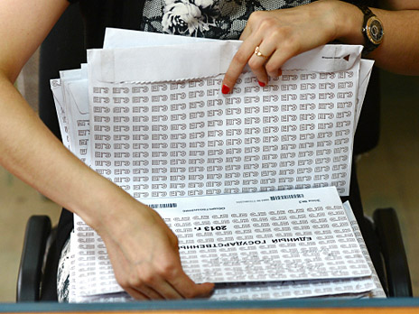

Предлагаем вам для ознакомления Методические рекомендации по осуществлению общественного наблюдения при проведении государственной итоговой аттестации по образовательным программам среднего общего образования от 25.12.15 г. № 01-311/10-01 Методические рекомендации по осуществлению общественного наблюдения при ГИА-11 2016

Уважаемые общественные наблюдатели система дистанционного обучения закрывается 20 мая 2016 года.

Для участия в качестве общественных наблюдателей в процедурах государственной итоговой аттестации в 2016 году приглашаем пройти курсы повышения квалификации для общественных наблюдателей. Для этого рекомендуем зарегистрироваться в системе дистанционного обучения http://elearn.irro.ru/user/reg/self
Если вы зарегистрированы в указанной системе дистанционного обучения, то следует по указанной ссылке http://elearn.irro.ru/subject/list/description/ordergrid/name_ASC/page_id/m1121/подать заявку на дистанционный курс "Подготовка общественных наблюдателей к участию в процедурах ЕГЭ И ОГЭ". После того, как система укажет, что вы можете начать прохождение курса, следует ознакомиться с планом занятий.
По результатам обучения вы сможете получить аккредитацию в государственной экзаменационной комиссии Свердловской области и стать общественным наблюдателем на процедурах государственной итоговой аттестации в 2016 году.

Уважаемые общественные наблюдатели,предлагаем вашему вниманию плакаты, подготовленные Рособрнадзором, которые доходчиво и кратко разъясняют основные положения проведения государственной итоговой аттестации в 2016 году http://www.ege.edu.ru/ru/organizers/infographics/plak/

Уважаемые общественные наблюдатели!
Государственная итоговая аттестация учащихся 9 и 11 классов является элементом общероссийской системы оценки качества образования. Массовому участию выпускников общеобразовательных учреждений в едином государственном экзамене придается особое значение: результаты являются одним из основных источников информации об уровне образования выпускников.
С целью повышения открытости и прозрачности данных процедур, а также информирования общественности о ходе проведения государственной (итоговой) аттестации обучающихся, освоивших основные общеобразовательные программы основного общего и среднего (полного) общего образования, организуется общественное наблюдение за ходом проведения государственной (итоговой) аттестации выпускников 9-х, 11-х классов.
Общественными наблюдателями могут быть совершеннолетние дееспособные граждане Российской Федерации, получившие аккредитацию в установленном порядке.
Статус общественного наблюдателя подтверждается удостоверением общественного наблюдателя.
Приглашаем всех, кто неравнодушен к системе образования, к сотрудничеству!

Нормативные правовые и методические документы, регламентирующие порядок осуществления общественного наблюдения
1. Федеральный закон от 29.12.2012 № 273-ФЗ «Об образовании в Российской Федерации»;
2. Постановление Правительства Российской Федерации от 31.08.2013 № 755 «О федеральной информационной системе обеспечения проведения государственной итоговой аттестации обучающихся, освоивших основные образовательные программы основного общего и среднего общего образования, и приема граждан в образовательные организации для получения среднего профессионального и высшего образования и региональных информационных системах обеспечения проведения государственной итоговой аттестации обучающихся, освоивших основные образовательные программы основного общего и среднего общего образования»;
3. Приказ Минобрнауки России от 26.12.2013 № 1400 «Об утверждении Порядка проведения государственной итоговой аттестации по образовательным программам среднего общего образования» (зарегистрирован Минюстом России 03.02.2014, регистрационный № 31205) (в редакции приказа Минобрнауки России от 16.01.2015 № 9 (зарегистрирован Минюстом России 30.01.2015, регистрационный № 35794);http://school5.yaguo.ru/wp-content/uploads/2015/02/Prikaz-GIA-izmeneniya-16.01.2015.pdf
4. Приказ Минобрнауки России от 28.06.2013 № 491 «Об утверждении порядка аккредитации граждан в качестве общественных наблюдателей при проведении государственной итоговой аттестации по образовательным программам основного общего и среднего общего образования, всероссийской олимпиады школьников и олимпиад школьников» (зарегистрирован Минюстом России 02.08.2013, регистрационный № 29234) (в редакции приказов Минобрнауки России от 19.05.2014 № 552, от 12.01.2015 № 2). http://xn--80abucjiibhv9a.xn--p1ai/%D0%B4%D0%BE%D0%BA%D1%83%D0%BC%D0%B5%D0%BD%D1%82%D1%8B/5180/%D1
5. Методические материалы Рособрнадзора, регламентирующие процедуру и порядок проведения государственной итоговой аттестации по образовательным программам среднего общего образования в форме единого государственного экзамена.

